Условия осуществления образовательного процесса, материально- техническая база
В соответствии с Российским законодательством в школе созданы условия для осуществления образовательного процесса, соответствующие современным требованиям.
На конец 2012-2013 учебного года в школе 13 предметных кабинетов, из них 2 оборудованы автоматическими рабочими местами учителя, 2 компьютерных класса, спортивный зал, столовая на 48 посадочных мест. Образовательное учреждение оснащено учебной мебелью, техническими средствами обучения, оборудованием, видео- и аудиотехникой. Есть библиотека с необходимым фондом учебной, учебно-методической, художественной и справочной литературы.
Дети заняты в школе в урочное и внеурочное время.
Охват обучающихся школы дополнительным образованием в школе – 107 человек, 94% от общего количества обучающихся
Количество школьных кружков второй половины дня - 14.

Наименование кружков | Число кружков | Количество обучающихся
Спортивный | 4 | 47
Художественное творчество | 5 | 61
Другие | 5 | 61

Школа на 100% укомплектована педагогическими кадрами. Штатных педагогов 100%. Педагогический процесс в школе осуществляют 23 чел.

Имеют отраслевые награды 5 человек, из них награждены:
• Значком «Отличник народного просвещения» -2;
• Почетной грамотой Министерства образования и науки Российской Федерации-2;
• Почетный работник общего образования – 1.
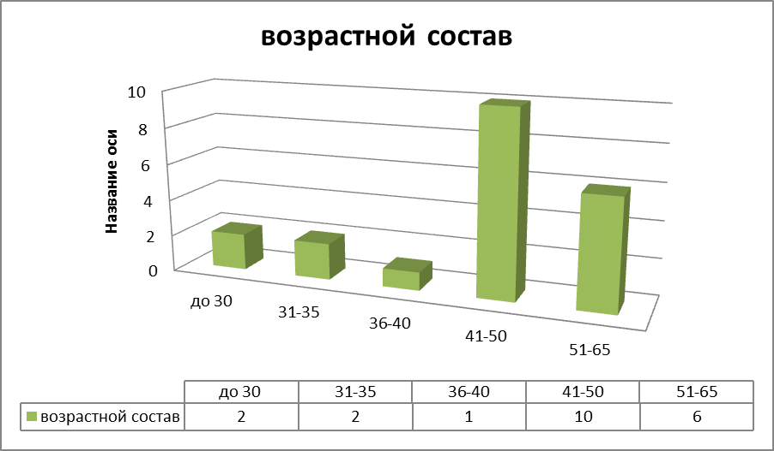
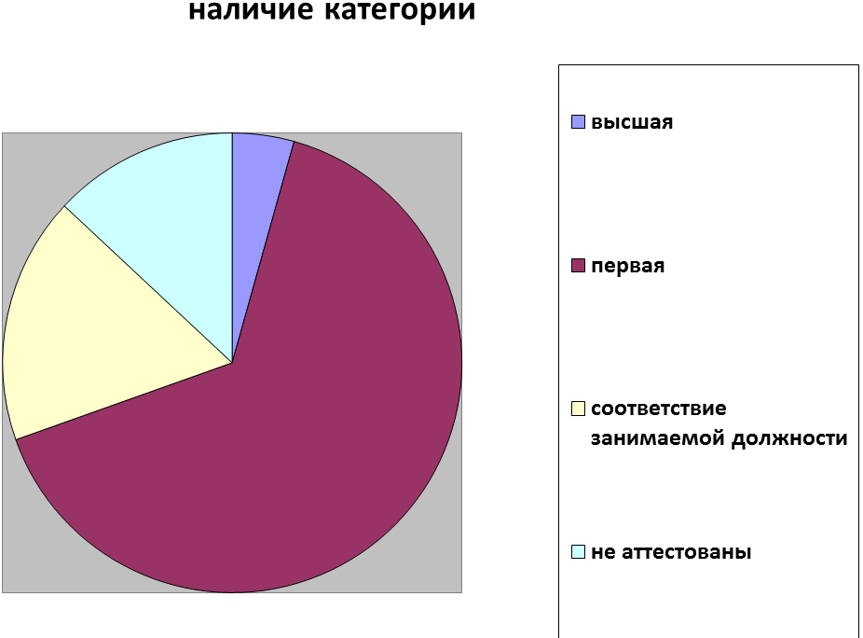
В школе существует действующий и обновляемый сайт, в наполнении которого принимают участие пока еще не все педагоги.
В соответствии с Программой информатизации учебно-воспитательного процесса в школе приобретается современное оборудование, совершенствуется материально-техническая база:
- возможность выхода в Интернет с любого компьютера из кабинета информатики;
- комплектование и пополнение медиатеки цифровыми образовательными ресурсами;
- приобретение лицензионного программного обеспечение;
- приобретение АРМ учителя.
Педагоги начальной школы Тимошина О.А, Гаврикова Н.С., Болдырева И.А., Лихова Е.И., Зайцева В.Н. ФГОС прошли курсы повышения квалификации.

В школе на всех ступенях обучения педагогами эффективно используются следующие современные технологии:
- Развивающее обучение 75%
- Проблемное обучение 29%
- Исследовательские методы в обучении 53%
- Технологии уровневой дифференциации 65%
- Проектные методы обучения 82%
- Коллективная система обучения 96%
- Лекционно-семинарско-зачетная 48%
- Игровые технологии 35%
- Информационно-коммуникационные технологии 100%
- Здоровьесберегающие технологии 100%
Одним из важных направлений деятельности школы является здоровьесберегающее образование и воспитание, так как оно обеспечивает социальное развитие личности обучающегося.
Создание здоровьесберегающей среды образовательного пространства школы, направленное на повышение качества образовательных услуг, осуществляется по следующим направлениям:
- проведение педагогического совета школы «Здоровьесбережение - главное условие современного образовательного процесса»
- разработка концепции здоровьесберегающего образования, ориентированного на развитие ценностного мира человека;
- внедрение активных форм обучения и воспитания;
- введение третьего урока физкультуры;
- внедрение системы мониторинга обучающихся начальной школы в рамках введения ФГОСов 2-го поколения.
Мероприятия по здоровьесбережению:
- районная спартакиада школьников;
- работа спортивных секций, организация спортивных соревнований между классами, школьные турниры;
- день здоровья;
- ежегодный медицинский осмотр обучающихся по возрасту;
- профилактические прививки согласно национальному календарю прививок.
Школа создает педагогические условия, реализующие здоровьесбережение обучающихся в образовательном процессе:
- оздоровительные режимные моменты в образовательном процессе: физкультминутки, динамические паузы;
- расписание, предусматривающее чередование предметов с высоким баллом по шкале трудности с предметами, позволяющими частичную релаксацию;
- организация подвижных игр на переменах в начальной школе;
- обеспечение санитарно-гигиенических норм в учебных кабинетах (тепловой режим, освещенность, соответствие рабочего места);
- организация питания: горячим питанием охвачено 100% обучающихся (из 128 учащихся 22 получали льготное питание, завтракают 128, обедают 84.

В школе организовано надомное обучение детям, которым оно рекомендовано.
В школе ведется системная работа по профилактике необучения, безнадзорности и правонарушений несовершеннолетних и в целях уменьшения количества несовершеннолетних, не посещающих учебные занятия, совершивших противоправные действия.
Определены основные механизмы профилактики необучения:
- разработан пакет документов, регламентирующих деятельность школы по вопросам профилактики необучения (приказы, планы, локальные акты);
- определены мероприятия по реализации деятельности школы по профилактике необучения;
- отслеживается мониторинг уровня обученности обучающихся группы риска с привлечением, заместителя директора по УВР, зам. директора по ВР;
На конец четверти в отдел образования направляются статистические сведения о необучающихся несовершеннолетних и о систематически пропускающих учебные занятия;
- в соответствии с планом работы школы на административных совещаниях, педагогических советах, советах профилактики рассматриваются вопросы, связанные с проблемой необучения несовершеннолетних;
- осуществляется сбор информации по организации занятости обучающихся во внеурочное время (сентябрь, январь, май).
Профилактическая работа в школе определена следующими
мероприятиями:
- Создание и регулярное обновление банка данных по детям «группы риска»;
- Взаимодействие с инспектором ОПДН УВД, УСЗН, детской медсестрой;
- Обследование жилищно-бытовых условий несовершеннолетних «группы риска»;
- Принятие своевременных мер по оказанию помощи детям, оказавшимся в трудной жизненной ситуации;
- Ежедневный мониторинг посещаемости;
- Сбор информации об отсутствующих, отметкой в журнале посещаемости классным руководителем;
- Беседа классного руководителя с родителями;
- Посещение обучающихся на дому классным руководителем;
- Приглашение на совет профилактики с участием инспектора ОПДН УВД;
- Профилактическая беседа с обучающимся заместителя директора по ВР.
В школе особое внимание уделяется первичной профилактике правонарушений. Наиболее эффективными являются формы работы, имеющие комплексный характер и системность: ежедневный мониторинг посещаемости и принятие оперативных мер, заседания совета профилактики.
В связи с необходимостью рационально и оперативно использовать новые методики, приемы и формы обучения и воспитания в школе значительно возросла роль методической работы.

